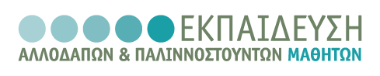    ΑΡΙΣΤΟΤΕΛΕΙΟ  ΠΑΝΕΠΙΣΤΗΜΙΟ  ΘΕΣΣΑΛΟΝΙΚΗΣ | 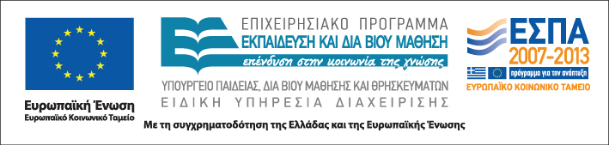

Δράση: Επιμόρφωση εκπαιδευτικών και μελών της εκπαιδευτικής κοινότητας
Υποδράση: Ενδοσχολική Επιμόρφωση, Επιστ.υπεύθυνη: Μαρία Λιακοπούλου

Μάθηση και διδασκαλία της ελληνικής
ως δεύτερης γλώσσας: διδακτικές προσεγγίσεις & αξιοποίηση διδακτικού υλικού

Α΄ Μέρος


23, 25 Φεβρουαρίου & 15 Μαρτίου 2011

Λύκειο Διαπολιτισμικής Εκπαίδευσης Ευόσμου
(Πηνειού & Ερωτόκριτου)

16.00-16.30 Προσέλευση

Τετάρτη 23 Φεβρουαρίου

16.30-20.30 Μάθηση και διδασκαλία μιας δεύτερης γλώσσας:
θεωρητικές αρχές και διδακτικές προσεγγίσεις

(με διάλειμμα) Ελευθερία Ζάγκα, Διδάκτωρ, Σχολική Σύμβουλος
Φιλολόγων

Παρασκευή 25 Φεβρουαρίου

16.30-20.30 Αξιοποίηση του διδακτικού υλικού της ελληνικής ως
δεύτερης γλώσσας σε τάξεις υποδοχής και σε μικτές
τάξεις
(με διάλειμμα) Μαρία Μητσιάκη, Εκπαιδευτικός,
Υποψήφια διδάκτωρ Εφαρμοσμένης Γλωσσολογίας

Τρίτη 15 Μαρτίου

16.30-18.00 Αξιοποίηση του διδακτικού υλικού της ελληνικής ως
δεύτερης γλώσσας σε τάξεις υποδοχής και σε μικτές
τάξεις

Μαρία Μητσιάκη, Εκπαιδευτικός, Υποψήφια διδάκτωρ
Εφαρμοσμένης Γλωσσολογίας

18.00-18:15 Διάλειμμα

18.15-20.30 Η χρήση των ηλεκτρονικών πηγών για το μάθημα
της Ελληνικής Γλώσσας

Αλέξανδρος Τάντος, Διδάκτωρ, Λέκτορας ΑΠΘ
(υπό διορισμό)

